**Министерство образования Российской Федерации**

**МОСКОВСКИЙ ГОСУДАРСТВЕННЫЙ ТЕХНИЧЕСКИЙ УНИВЕРСИТЕТ**

**им. Н.Э. БАУМАНА**

Факультет: Информатика и системы управления

Кафедра: Информационная безопасность (ИУ8)

**Основы построения защищённых баз данных**

**Домашняя работа на тему:**

«Подготовка к реализации информационной системы автосервиса»

Вариант 11

|  |  |
| --- | --- |
| Преподаватель: | Боровик И.Г. |
| Студент: | Киорогло А.Д. |
| Группа: | ИУ8-64 |

**Оглавление**

Описание предметной области 3

Функциональная модель бизнес-процессов 6

Глоссарий предметной области 11

Обоснование разработки 12

Концептуальная модель предметной области 13

Функциональные требования 13

Диаграммы вариантов использования 13

Краткое и подробное описание вариантов использования 13

Проектирование пользовательского интерфейса 13

# Описание предметной области

Автосалон – предприятие, предоставляющее услуги населению и/или организациям по плановому техническому обслуживанию, текущему и капитальному ремонтам, устранению поломок, установке дополнительного оборудования, восстановительному ремонту автомобилей. Приведем поясняющий рисунок (см. рис. 1) и рассмотрим, как осуществляется работа автосервиса.

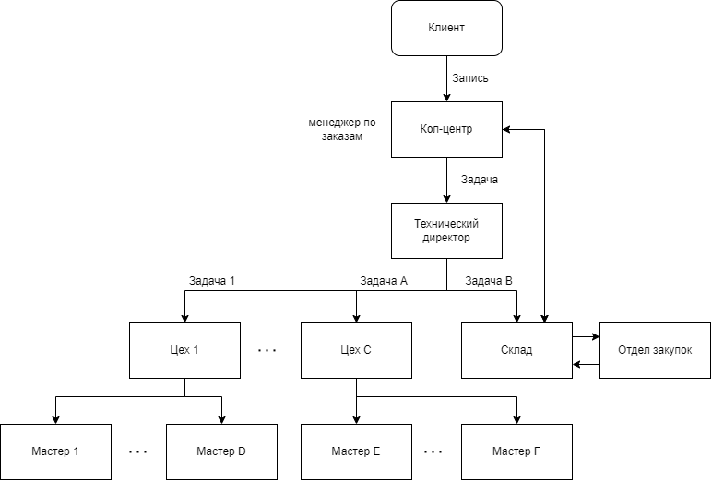

Рисунок 1 – Поясняющий рисунок к предметной области

Клиент, который хочет получить услуги автомобильного сервиса, обращается к администратору или менеджеру по заказам (кажется, от этого компонента можно избавиться, если речь идёт о разработке информационной системы автосервиса с возможностью онлайн записи, однако в контексте текущего задания, кажется, будет логичнее оставить этап согласования даты и времени записи клиента непосредственно с менеджером или администратором). В соответствии с пожеланиями по услугам клиента, менеджер выбирает удобное время, узнает, свободен ли необходимый мастер в нужное время, имеются ли в наличии все необходимые для услуги детали. Менеджер составляет задачу и передаёт её техническому директору, который записывает клиента на определённые дату и время, в определённый цех, к определённому мастеру, ставит задачу для склада. Суть или особенность автосервиса состоит в том, что любая услуга требует под собой расходных материалов, которые могут находиться на складе, в случае популярных услуг (запасные части, необходимые для прохождения технического обслуживания авто, для полировки ЛКП, химчистки салона), или, для более редких услуг, заказываться отдельно, при поступлении заявки от клиентов. Поэтому в исходную информационную систему необходимо добавить систему учета склада. (Например, клиент хочет записаться на техническое обслуживание автомобиля Toyota Camry 2010 г.в. на 15:00, 01.04.2024. Менеджер с помощью информационной системы узнаёт есть ли все необходимые для технического обслуживания запасные части, затем узнаёт есть ли в этот день и в это время свободные мастера в цехе, специализирующемся на техническом обслуживании в это время, даёт ответ клиенту, отправляет задачу техническому директору). В автосервисе могут появляться новые сотрудники, уходить старые, у них могут меняться должности и разряды.

Имеются следующие особенности:

• Автосервис сотрудничает с многими сторонними поставщиками запасных частей.

• Автосервис предлагает различные варианты услуг, которые могут понадобиться клиенту.

• Автосервис имеет склад, от наполнения которого напрямую зависит количество услуг, которые автосервис может оказать в конкретный период времени.

• Общая стоимость складывается из всех выбранных вариантов из вышеперечисленных трёх пунктов. В настоящее время работа такого автосервиса никак не автоматизирована. Таким образом, в настоящее время администратор автосервиса не может как-либо систематизировать информацию о разных заказах, о занятости того или иного цеха, мастера или наличия необходимых запасных частей. Если проводить автоматизацию работы такого автосервиса, то в первую очередь хотелось бы автоматизировать следующие виды работ:

• хранение и возможность редактирования информации о текущем состоянии занятости мастеров и цехов по общему журналу заказов;

• хранение и возможность редактирования информации о текущих расценках на разные услуги по общему журналу расценок;

• хранение и возможность редактирования информации об остатках запасных и расходных деталей на складе;

• получение статистических отчетов по разным критериям (самых популярных, самых продаваемых, самых часто заказываемых услуг/запасных частей)

• хранение информации о текущих заказах

• хранение информации про каждого клиента с возможностью анализа данных каждого клиента

• хранение и возможность редактирования информации по разным цехам, мастерам и услугам

• возможность хранения и редактирования рейтинга мастера в соответствии с отзывами клиентов об этом мастере.

Подобный автосервис может принадлежать отдельному предпринимателю, который работает в сфере автомобилей. Цехи являются собственностью предпринимателя. Клиентами являются обычные люди, которые нуждаются в оказании тех или иных автомобильных услуг. Мастерами являются люди с соответствующим образованием, работающие в данном автосервисе. Более подробно процесс функционирования автосервиса можно описать следующим образом. Для записи в автосервис клиент должен выбрать услугу, которую хочет получить, выбрать время, удобное для этого клиента. Если в цеху есть свободные временные окна, в наличии на складе все необходимые детали, в выбранную клиентом дату и время, то производится запись клиента.

Таким образом клиент – независящая от автосервиса сущность – с помощью менеджера выполняет запись, которая делится на задачи, и эти задачи распределяются между необходимыми цехами, складом, внутри цехов – между мастерами. В процессе работы статус задач и заказа меняются. Независимо от клиентов может производится контроль реестра сотрудников и отслеживание состояния склада.

# Функциональная модель бизнес-процессов

Процесс работы автосервиса, вне зависимости от вида предоставляемых услуг, можно свести к следующим основным этапам:

1. Клиент обращается к менеджеру по заказам (в колл-центр), сообщает об услугах, которые он хочет получить, времени, когда он их хотел бы получить, оставляет свои контактные данные.
2. Менеджер по заказам формирует запись на удобное для клиента и свободное в автосервисе время, учитывая наличие необходимых деталей на складе.
3. Менеджер по заказам передает запись в виде задачи техническому директору.
4. Технический директор декомпозирует задачу по составляющим, распределяет её по цехам и мастерам, ставит подзадачу складу.
5. В зависимости от наличия запасных частей на складе, менеджер склада:
   1. Поставляет их в цеха за день до оказания услуги клиенту, если запасные части есть.
   2. Ставит задачу менеджеру по закупкам на поиск и последующую поставку необходимых запасных частей на склад, далее в цеха за день до оказания услуги клиенту, если запасных частей нет.
6. Мастера получают информацию о задаче, и в день записи клиента они полностью готовы к выполнению этой задачи.
7. В назначенное время и дату клиент приезжает и оставляет свой автомобиль.
8. Мастера проводят работы.
9. Клиент получает автомобиль обратно.

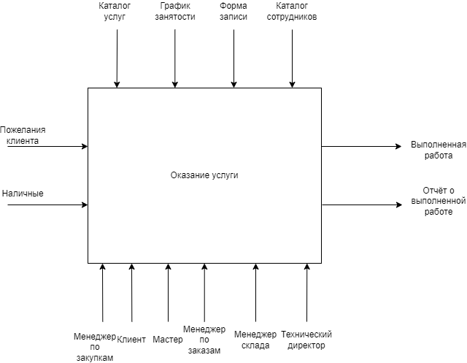

Рисунок *2* – Контекстная диаграмма бизнес-процесса оказания услуги клиенту

К наиболее значимым объектам окружения рассматриваемого бизнес-процесса можно отнести:

1. Входы – т.е. информация, подвергаемая обработке:
   1. «Пожелания клиента» — требования, предъявляемые клиентом к процессу оказания услуг.
   2. «Наличные» — денежные средства, используемые для оплаты работы сотрудников компании.
2. Выходы – т.е. данные, полученные в результате выполнения работы:
   1. «Выполненная работа» — работа, выполненная сотрудником компании.
   2. «Отчет о выполненной работе» — документ, содержащий информацию о выполненной сотрудником компании работе.
3. Управление – условия, ограничения, указания:
   1. «Каталог услуг» — документ, содержащий предопределенный перечень пакетов работ, выполняемых компанией, за соответствующую оплату.
   2. «Каталог сотрудников» - документ, содержащий сведения о всех сотрудниках компании.
   3. «График занятости» - документ, содержащий графики работы сотрудников компании
   4. «Форма записи» - документ, описывающий всю необходимую информацию о клиенте, его пожеланиях.
4. Механизмы или исполнители – те, кто выполняет работу:
   1. «Клиент»
   2. «Менеджер по заказам» - сотрудник компании, который выполняет ремонтные работы на объекте в соответствии со своей рабочей специализацией (узкого поля ремонтной деятельности, в которой занят сотрудник)
   3. «Технический директор» - сотрудник компании, который распределяет задачи по цехам, контролирует время выполнения и качество оказываемых услуг.
   4. «Менеджер склада» - сотрудник компании, который ведёт учёт склада, формирует заявки на поставку новых запасных частей.
   5. «Мастер» - сотрудник компании, который непосредственно оказывает услуги клиенту, в соответствии со своей рабочей специализацией (узкого поля деятельности, в которой занят сотрудник)
   6. «Менеджер по закупкам» – сотрудник компании, который отвечает за поставку необходимых запасных частей на склад

Декомпозиция бизнес-процесса оказания услуги первого уровня представлена на рисунке ниже:

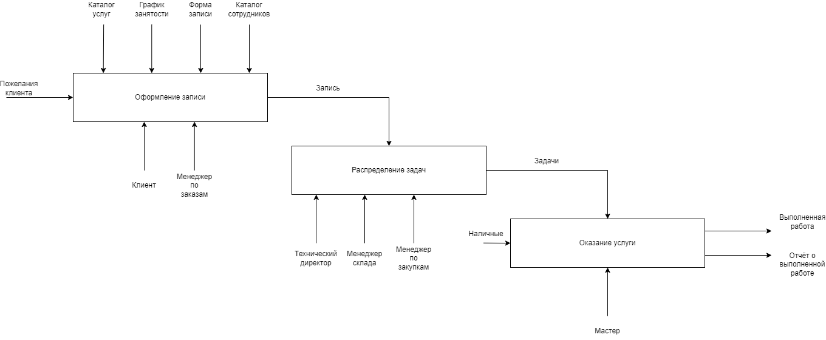

Рисунок *3* – Декомпозиция БП оказания услуги первого уровня

1. Входы – т.е. информация, подвергаемая обработке:
   1. «Пожелания клиента»
   2. «Наличные»
2. Выходы – т.е. данные, полученные в результате выполнения работы:
   1. «Выполненная работа»
   2. «Отчет о выполненной работе»
3. Промежуточные объекты – данные, которые служат входами для следующих функциональных блоков:
   1. «Запись» - форма, заполняемая менеджером по заказам. Включает в себя дату и время оказания услуги, оказываемую услугу, данные клиента
   2. «Задача» - непосредственное задание к оказанию услуги.
4. Управление – условия, ограничения, указания:
   1. «Каталог услуг»
   2. «Каталог сотрудников»
   3. «График занятости»
   4. «Форма записи»
5. Механизмы или исполнители – те, кто выполняет работу:
   1. «Клиент»
   2. «Мастер»
   3. «Менеджер по заказам»
   4. «Менеджер склада»
   5. «Менеджер по закупкам»
   6. «Технический директор»

Декомпозиция бизнес-процесса оформления записи представлена на рисунке ниже:

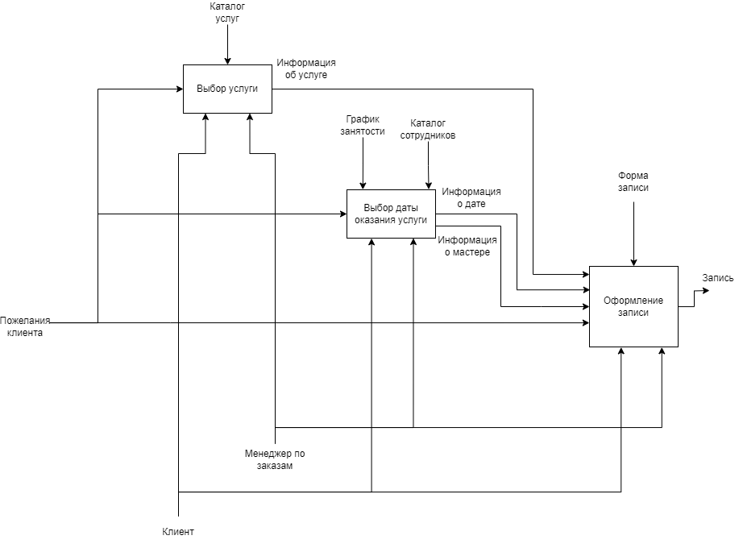

Рисунок *4* – Декомпозиция БП оформления записи

1. Входы – т.е. информация, подвергаемая обработке:
   1. «Пожелания клиента»
2. Выходы – т.е. данные, полученные в результате выполнения работы:
   1. «Запись»
3. Промежуточные объекты – данные, которые служат входами для следующих функциональных блоков:
   1. «Информация о дате»
   2. «Информация об услуге»
   3. «Информация о мастере»
4. Управление – условия, ограничения, указания:
   1. «Каталог услуг»
   2. «Каталог сотрудников»
   3. «График занятости»
   4. «Форма записи»
5. Механизмы или исполнители – те, кто выполняет работу:
   1. «Клиент»
   2. «Менеджер по заказам»

# Глоссарий предметной области

Опишем подробнее термины, используемые для работы в предметной области:

Таблица 1 – Глоссарий предметной области

|  |  |  |
| --- | --- | --- |
| **№** | **Термин** | **Описание** |
| 1 | Клиент | Частное лицо или компания, записывающаяся на некоторое услуги в автосервисе |
| 2 | Запись | Структурная единица информационной системы. Включает в себя: дата, время, клиент, услуга, детали, цех, мастер |
| 3 | Услуга | Оказываемая клиенту услуга. Например: комплексное техническое обслуживание, химчистка |
| 4 | Склад | Структурная часть автосервиса, хранящая детали |
| 5 | Задача | Неделимая часть услуги. Например, для комплексного технического обслуживания: замена масла в двигателе, проверка систем безопасности, замена тормозных колодок, тормозных дисков, замена свечей зажигая, замена масла в редукторе и коробке переключения передач |
| 6 | Деталь | Конкретная деталь, необходимая для решения задачи |
| 7 | Цех | Структурная единица автосервиса, специализирующаяся на оказании конкретного вида услуг: кузовной цех, слесарный цех |
| 8 | Мастер | Должность человека, работающего над решением конкретной задачи производственного процесса. Например: слесарь, маляр, механик, диагност, мойщик |
| 9 | Сотрудник | Человек, работающий в автосервисе и имеющий определенную должность |
| 10 | Должность | Должность сотрудника автосервиса. Например: генеральный директор, администратор, менеджер по заказам, мастер |

# Обоснование разработки

Совладельцами системы являются:

* Менеджер по продажам – специалист, контролирующий стоимость услуг.
* Менеджер склада – специалист, занимающийся учётом остатков на складе, инвентаризацией.
* Колл-центр – отдел автосервиса, занимающийся записью клиентов на услуги.
* Отдел кадров – отдел автосервиса, занимающийся учетом сотрудников предприятия.
* Технический директор – специалист, управляющий технологическими процессами автосервиса, контролирующий работу мастеров внутри цехов.

Границы системы определены рабочими местами совладельцев – сотрудниками автосервиса.

Заинтересованными в разработке сторонами в первую очередь являются совладельцы системы, так как автоматизация их действий позволит упростить работу автосервиса и решить ряд проблем, присущих предметной области:

* 1. Сложность учета сотрудников; сложность учета склада. Воздействует на эффективность производства. Решается структуризацией нужных данных.
  2. Сложность учета оказываемых услуг и их цен. Воздействует на сложность совершения услуг и как следствие – на число клиентов. Решается структуризацией нужных данных.
  3. Сложность обработки задач и их распределения между структурными единицами автосервиса. Воздействует на эффективность выполнения услуг. Решается структуризацией данных об услугах, делением услуг на задачи.

Возможности системы:

1. Возможность ввода, хранения, редактирования информации о сотрудниках, цехах, складе, оказываемых услугах, записях клиентов.
2. Возможность просмотра состояния цехов, задач.

# Концептуальная модель предметной области

Концептуальная модель предметной области информационной системы автосервиса представлена на рисунке 5.

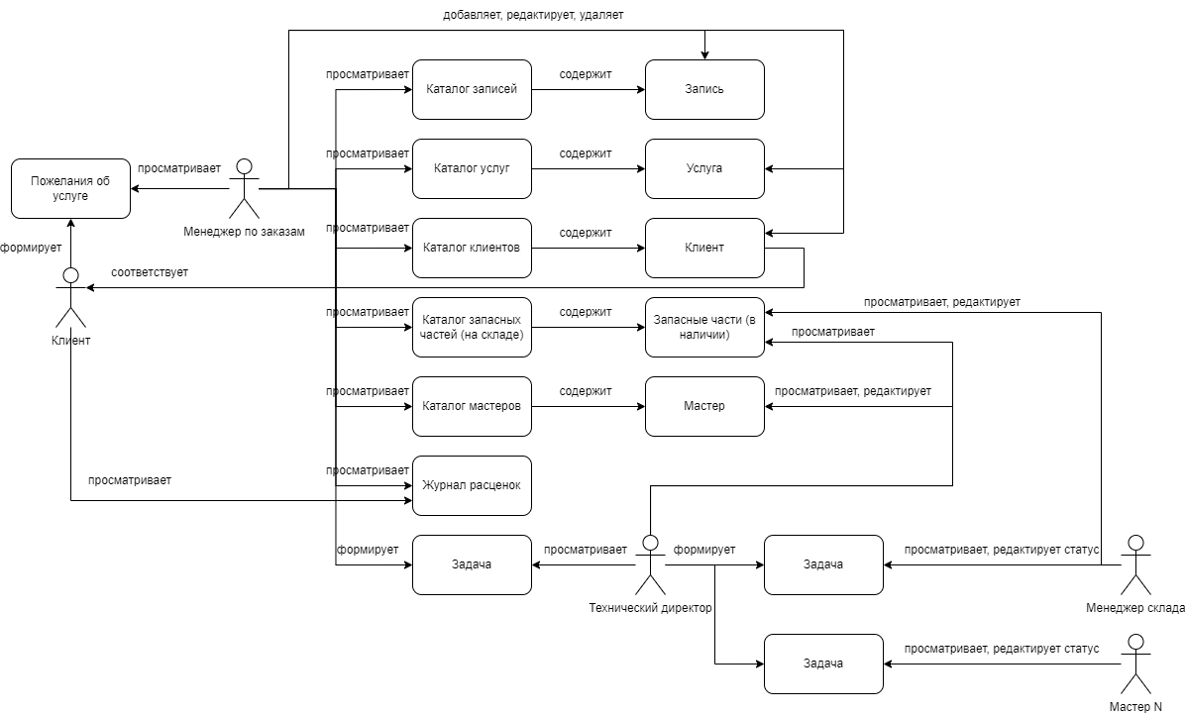

Рисунок *5* – Концептуальная модель предметной области информационной системы автосервиса

# Функциональные требования

Фрагмент таблицы функциональных требований

Таблица 1 – Фрагмент таблицы функциональных требований

|  |  |
| --- | --- |
| Номер | Текст |
| FR000 | Система должна позволять просматривать информацию о записи. |
| FR001 | Система должна позволять просматривать информацию об услугах. |
| FR002 | Система должна позволять просматривать информацию о журнале расценок. |
| FR003 | Система должна позволять просматривать информацию о мастерах. |
| FR004 | Система должна позволять просматривать информацию о клиентах. |
| FR005 | Система должна позволять просматривать информацию о запасных частях. |
| FR006 | Система должна позволять просматривать информацию о задачах. |
|  | Система должна позволять просматривать информацию о цехах. |
| FR007 | Система должна позволять вводить, редактировать, удалять информацию о мастерах. |
| FR008 | Система должна позволять вводить, редактировать, удалять информацию об услугах. |
| FR009 | Система должна позволять вводить, редактировать, удалять информацию о клиентах. |
| FR010 | Система должна позволять вводить, редактировать, удалять информацию о запасных частях. |
| FR011 | Система должна позволять вводить, редактировать, удалять информацию о записях. |
| FR012 | Система должна позволять вводить, редактировать, удалять информацию о журнале расценок. |
| FR013 | Система должна позволять вводить, редактировать, удалять информацию о задачах. |
| FR014 | Система должна позволять вводить, редактировать, удалять информацию о цехах. |
| FR015 | Система должна позволять просматривать текущий статус задачи. |
| FR016 | Система должна позволять просматривать текущий статус записи. |
| FR017 | Система должна позволять просматривать текущий статус занятости мастеров (общий список). |
| FR018 | Система должна позволять просматривать текущий статус цехов (общий список). |
| FR019 | Запись должна содержать следующую информацию:   * Дата и время записи * ФИО клиента * Регистрационный знак (номер) автомобиля * Контактный телефон клиента * Услуги, предоставляемые автосервисом * Необходимые запасные части * Наличие/отсутствие на складе необходимых запасных частей * Статус оплаты (например, ожидает оплаты, предоплата внесена) |
| FR020 | Задача (Менеджер по записям -> Технический директор) должна содержать следующую информацию:   * Регистрационный знак (номер) автомобиля * Дата и время записи * Наличие/отсутствие на складе необходимых запасных частей * Статус задачи * Цех, выполняющий задачу |
| FR021 | Задача (Технический директор -> Цех) должна содержать следующую информацию:   * Регистрационный знак (номер) автомобиля * Дата и время записи * Наличие/отсутствие на складе необходимых запасных частей * Статус задачи * Цех, выполняющий задачу * Мастер, выполняющий задачу |
| FR022 | Задача (Технический директор -> Склад) должна содержать следующую информацию:   * Дата и время создания задачи * Дата и время записи клиента (к какому времени необходимо предоставить запасные части в цех) * Перечень отсутствующих на складе необходимых запасных частей * Цех, оказывающий услугу * Статус задачи |
| FR023 | Информация об услуге должна быть следующей:   * Наименование услуги * Описание услуги * Стоимость услуги * Время оказания услуги * Необходимые для неё запасные части |
| FR024 | Информация о цехе должна быть следующей:   * Название цеха * Адрес цеха * Список мастеров в цехе * Специализация цеха * Статус (например, работает, закрыт на ремонт) |
| FR025 | Информация о складе должна быть следующей:   * Менеджер склада * Количество свободных мест хранения * Количество занятых мест хранения * Список запасных частей в наличии * Дата последней инвентаризации |
| FR026 | Информация о мастере должна быть следующей:   * ФИО мастера * Паспортные данные мастера * Контактный телефон мастера * Дата устройства мастера * Разряд мастера (опциональный параметр) * Оклад сотрудника * Статус занятости |
| FR027 | Информация о клиенте должна быть следующей:   * ФИО клиента * Серия номер В/У клиента * Контактный телефон клиента * Список всех оказанных услуг автосервисом * Даты всех оказанных услуг автосервисом * Мастера, выполнявшие задачи по услугам * Цены оказанных клиенту услуг |

# Диаграммы вариантов использования

На рисунке 6 приведена диаграмма вариантов использования (прецедентов) информационной системы менеджером по заказам.

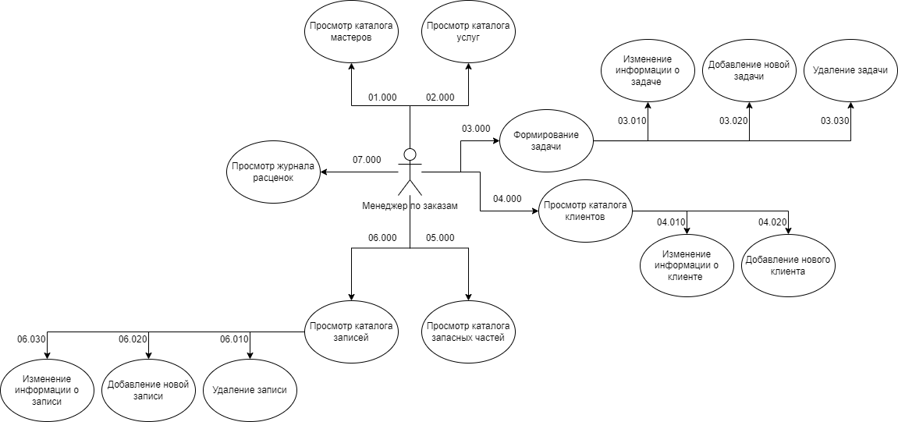

Рисунок *6* – диаграмма вариантов использования информационной системы автосервиса менеджером по заказам

На рисунке 7 приведена диаграмма вариантов использования (прецедентов) информационной системы техническим директором.

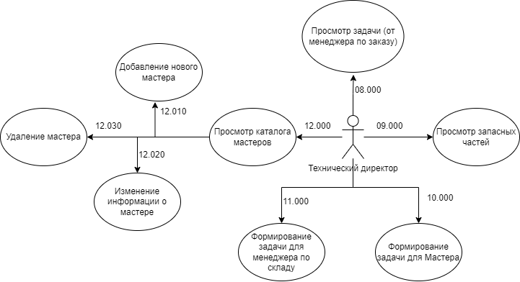

Рисунок *7* – диаграмма вариантов использования информационной системы автосервиса техническим директором

На рисунке 8 приведена диаграмма вариантов использования (прецедентов) информационной системы мастером N.

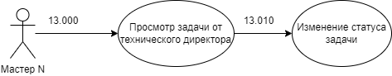

Рисунок *8* – диаграмма вариантов использования информационной системы автосервиса мастером N

На рисунке 9 приведена диаграмма вариантов использования (прецедентов) информационной системы менеджером склада.

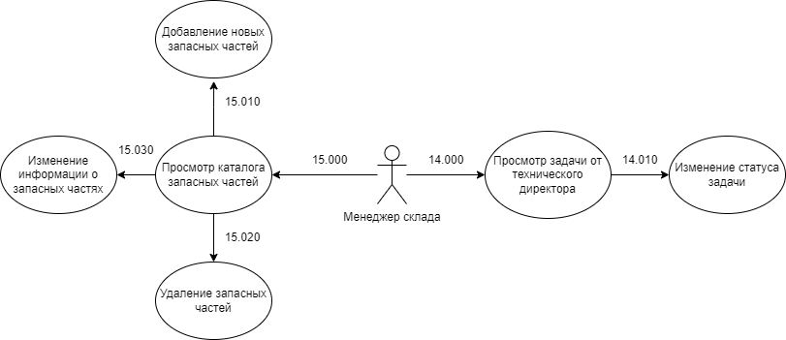

Рисунок *9* – диаграмма вариантов использования информационной системы автосервиса менеджером склада

# Краткое и подробное описание вариантов использования

Актёр - Менеджер по заказам:

1. **Просмотр каталога мастеров**

Описание: Данный прецедент описывает процесс просмотра актером списка мастеров, их занятости в конкретную дату и время

Требования:

Основной ход событий.

1. **Просмотр каталога услуг**

Описание: Данный прецедент описывает процесс просмотра актером списка предоставляемых автосалоном услуг.

Требования:

Основной ход событий.

1. **Формирование задачи**

Описание:

Требования:

Основной ход событий.

1. **Просмотр каталога клиентов**

Описание: Данный прецедент описывает процесс просмотра актером списка всех клиентов, когда-либо контактировавших с автосалоном.

Требования:

Основной ход событий.

1. **Просмотр каталога запасных частей**

Описание: Данный прецедент описывает процесс просмотра актером списка запасных частей, имеющихся в наличии на складе.

Требования:

Основной ход событий.

1. **Просмотр каталога записей**

Описание: Данный прецедент описывает процесс просмотра актером списка всех записей автосалона.

Требования:

Основной ход событий.

1. **Просмотр журнала расценок**

Описание: Данный прецедент описывает процесс просмотра актером списка журнала расценок всех услуг, предоставляемых автосалоном.

Требования:

Основной ход событий.

**3.010 Изменение информации о задаче**

Описание:

Требования

Основной ход событий.

**3.020 Добавление новой задачи**

Описание:

Требования

Основной ход событий.

**3.030 Удаление задачи**

Описание:

Требования

Основной ход событий.

**4.010 Изменение информации о клиенте**

Описание:

Требования

Основной ход событий.

**4.020 Добавление нового клиента**

Описание:

Требования

Основной ход событий.

**6.010 Удаление записи**

Описание:

Требования

Основной ход событий.

**6.020 Добавление новой записи**

Описание:

Требования

Основной ход событий.

**6.030 Изменение информации о записи**

Описание:

Требования

Основной ход событий.

# Проектирование пользовательского интерфейса